年轻人，暖绍兴邀您一起共筑千年古城的活力梦想！

城市初印象

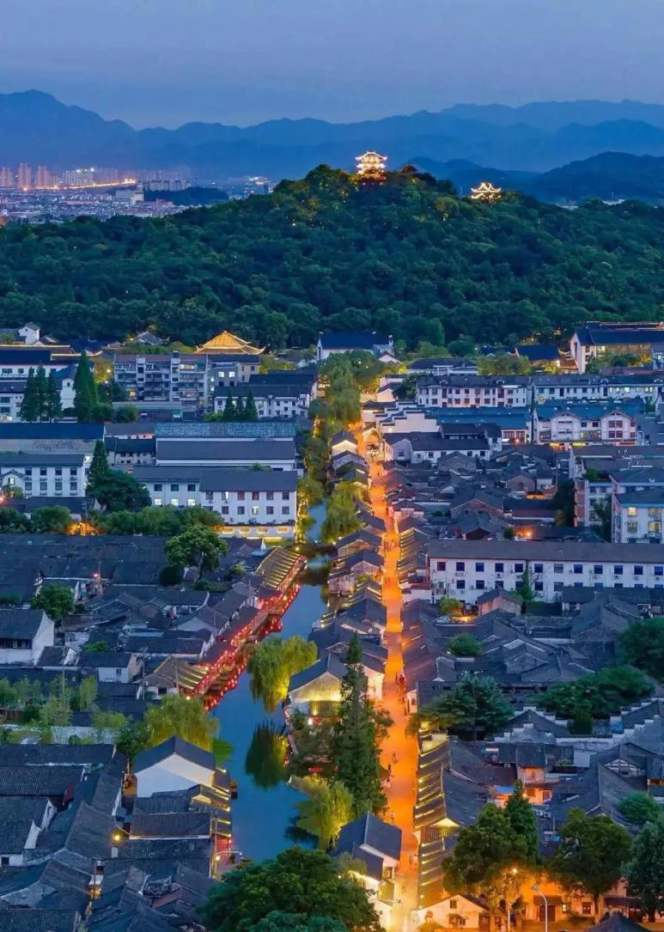
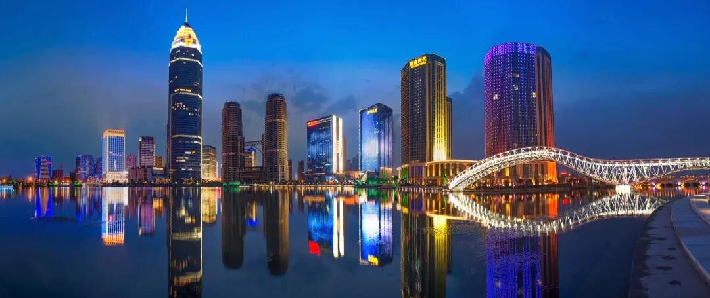

绍兴
一座飘在水上的人文古城
流淌着2500年的钟灵毓秀
一个传统产业转型升级
新兴产业风起云涌的活力新城
澎湃着大湾区大发展的激情和期冀

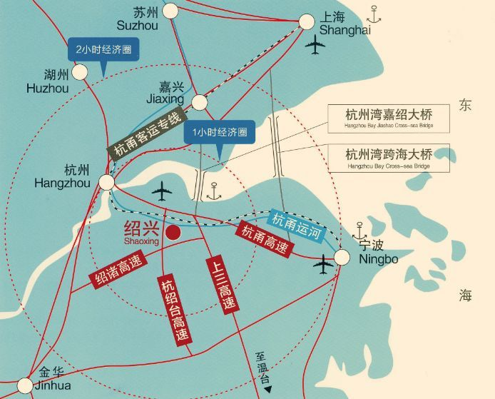

绍兴地处长江三角洲南翼
浙江省中北部
西接杭州，东临宁波，北濒杭州湾
交通便捷，乘坐高铁18分钟到杭州、80分钟到上海
距萧山国际机场仅半个小时车程

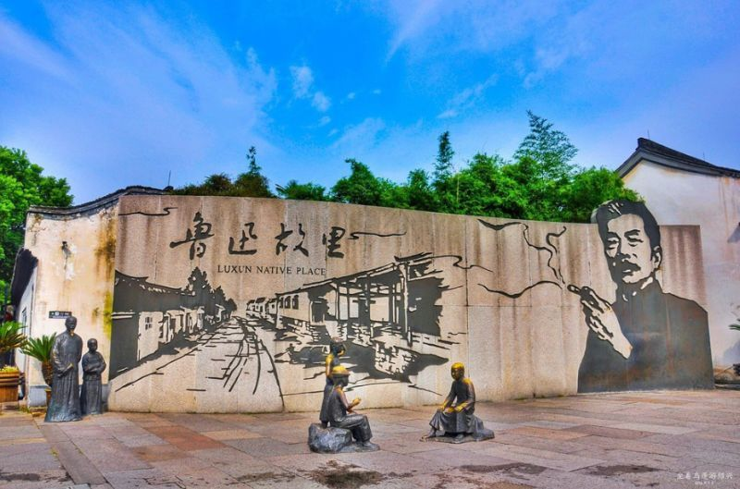

千年古城
名士之乡
历朝历代名人辈出，勾践、王羲之、陆游、王阳明……
近代以来涌现出周恩来、鲁迅、秋瑾等一批杰出人物
培育了何燮侯、蔡元培、蒋梦麟、马寅初4位北大校长
钱三强、陈建功、范文澜等77位绍兴籍院士

————————————————（分割线）—————————————————

产业活力
2019年实现地区生产总值5781亿元
位居全国城市综合经济实力榜第33位
全市共有4500余家规上企业
1000余家国家高新技术企业
5000余家省科技型中小企业
78家上市公司

珍珠
黄酒、珍珠 两大历史经典产业
纺织、化工、金属加工 三大优势传统产业
电子信息、现代医药、高端装备、新材料 四大新兴产业
金属加工
纺织
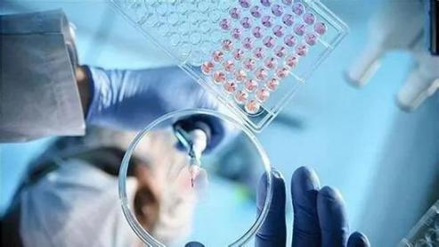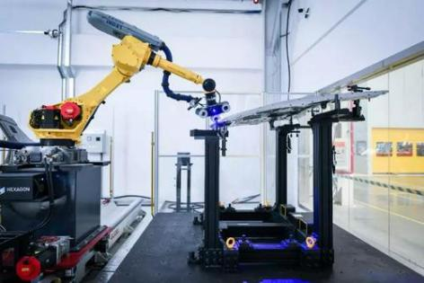
电子信息
新材料
高端装备
现代医药

集成电路、生物医药产业
入选省级“万亩千亿”新产业平台

中芯绍兴、长电科技、中纺院绿色纤维、张江生物、恒天新能源汽车等
重大产业项目引进投产
着力打造“双十双百”现代制造集群



————————————————（分割线）—————————————————

引才诚意

2019年新增就业大学生10.3万名
跻身浙江省最受大学生欢迎城市前三名

出台人才新政3.0版
建成全省首家人才服务综合体——
海智汇·绍兴国际人才创业创新服务中心
政策“一网通办”

引才政策大礼包
一、见习实习篇（食宿全包+交通补贴 ）
1、大学生来绍参加人才交流活动补贴
受邀参加应聘求职、短期实习（不超过1个月）等人才交流活动的高校在校生，给予200—1500元交通补贴，并按每人每天150元标准安排食宿。
2、大学生实习见习补贴
对来绍见习实习（1个月以上）的高校在校生，给予相应交通补贴，并按照专科（高职）、本科及以上分别为地方最低工资标准的60%、80%，给予接收企业最长12个月的见习实习补贴。

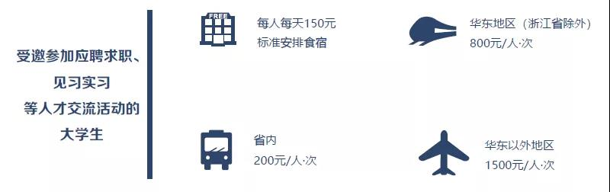

二、就业篇(房子户口＋安家补贴）
1、房票、安家补贴、住房租赁补贴
房票补贴（一次性足额支付）：博士35-50万元、硕士15-30万元、双一流本科10-20万元、普通本科3-10万；
安家补贴（连续补3年）：博士3-5万元/年、硕士及双一流本科2-3万元/年、普通本科1-2万元/年、专科高职0.6-1.5万元/年。
住房租赁补贴（不超过3年）：本科以上0.6万元/年、专科（高职）0.36万元/年。可与安家补贴同时享受。
2、企业人才集合年金
博士给予1万/年，硕士及双一流本科给予0.8万/年，补贴5年。
3、零门槛落户
取得大专及以上学历的全日制普通高等院校毕业生来绍可以先落户后就业，配偶、子女和双方父母可以随迁落户。
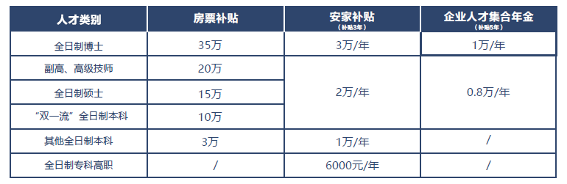

————————————————（分割线）—————————————————

宜居魅力


三年越马
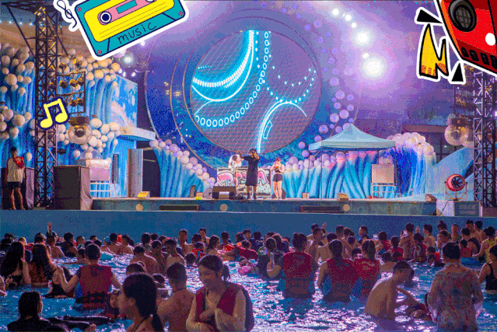
镜湖梦幻水世界水上电音趴

柯桥时装周
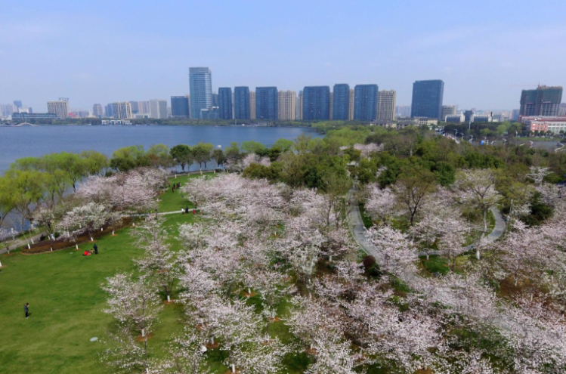

人均享受9平米的公共绿地
公园数量全国22位
音乐节、电音趴邀你“醉在江南”

————————————————（分割线）—————————————————

成长潜力
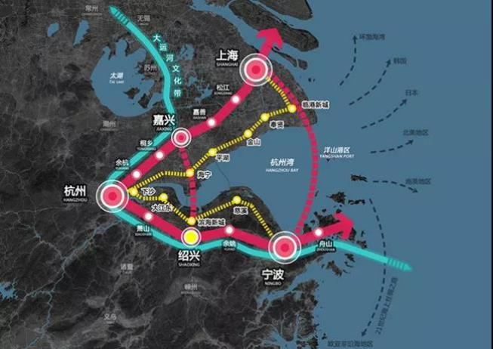
浙江省大湾区建设重点
杭绍甬一体化同城化

2019年被国家明确定位为II型大城市
迎来新一轮的发展机会

杭绍城际铁路今年年底竣工
绍兴人可坐地铁去往杭州

杭绍台高速、杭绍台高铁、杭绍甬高速将陆续通车
杭绍间“30分钟高铁圈”即将形成

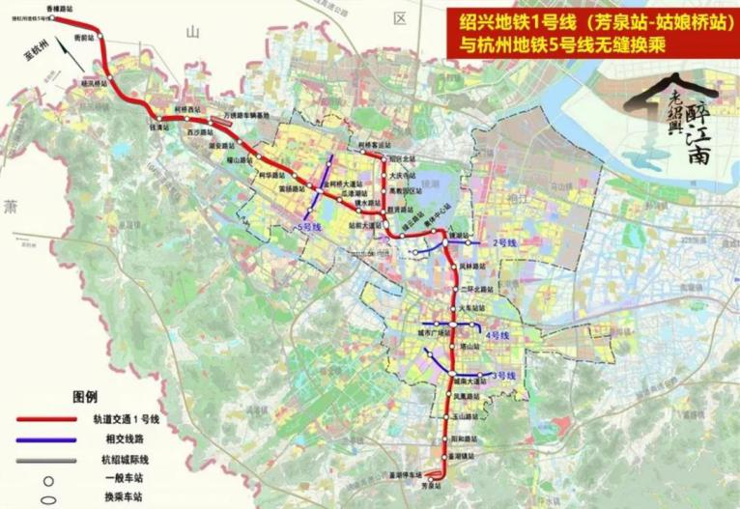
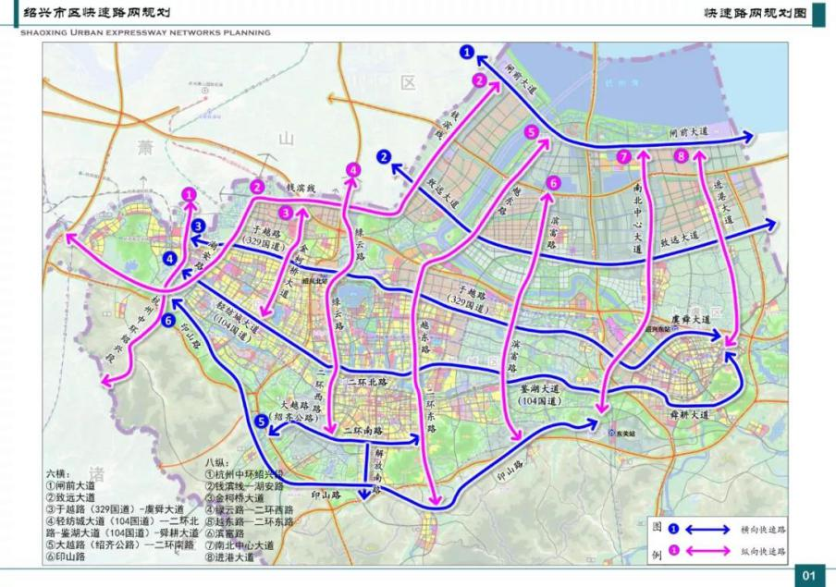
地铁1、2号线预计2022、2023年建成通车
8条高架（快速路）在建

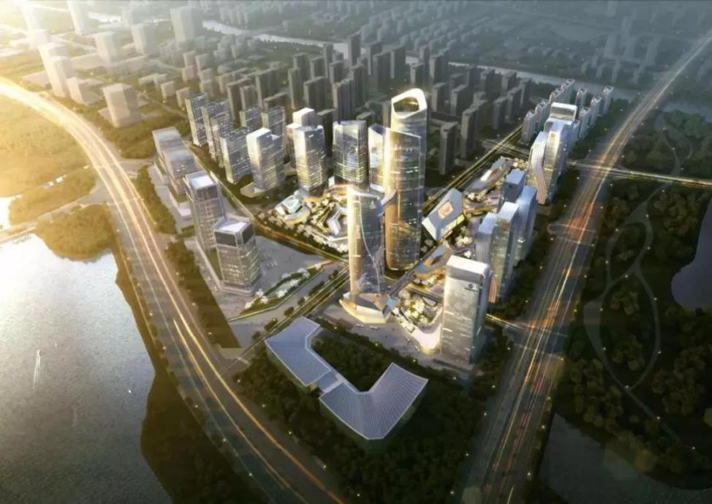
超150米新地标+CBD金融中心+百万方综合体
镜湖将诞生“绍兴的陆家嘴”

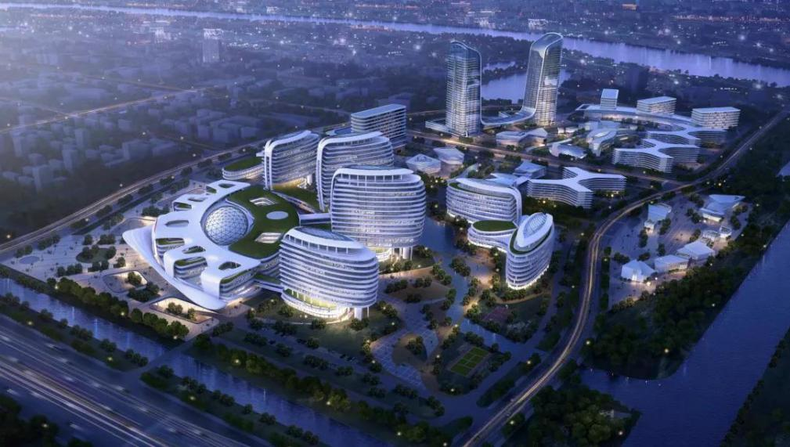
浙大邵逸夫医院绍兴院区即将开建

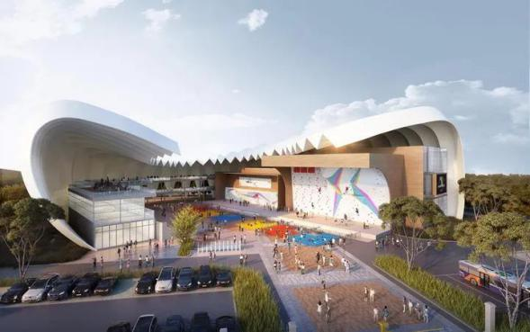
亚运会棒（垒）球体育文化中心、攀岩中心开建

——————————————分割线——————————————

邀请函

绍兴秋季专列满载10000余个高薪优岗！
诚邀您成为城市合伙人！

嘀嘀嘀——各位高校毕业生请注意！“活力绍兴 智引全球”2020招才引智·秋季专列即将到站，此次专列携250家企事业单位带来5631个岗位需求，诚邀您上车！
250家企事业单位中，其中国有企业12家，上市公司68家，标杆企业54家。

绍兴，因人才而兴
未来，因人才而来

加入我们
与绍兴
共成长
！


